Игрушка из картонных втулок
Воспитатель Мартынова А.Г.
Картонные втулки, остающиеся от туалетной бумаги, — это готовые заготовки для изготовления каких угодно поделок: зверей и птиц, сказочных персонажей, «актёров» настольного мини-театра; ракет, грибочков, кактусов; ёлочных игрушек и элементов декора. А туалетная бумага — отличное сырьё, «строительный материал» для папье-маше. Что характерно и немаловажно, мастерить из картонных втулок — занятие не только приятное, но и довольно простое. С этой задачей охотно и с удовольствием справятся даже малыши.
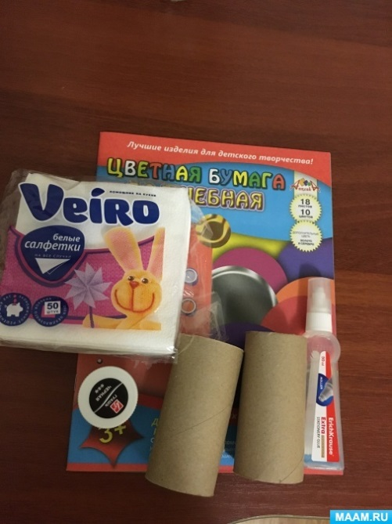
Предлагаю вашему вниманию сделать игрушку «Березу».
Для этого вам понадобится:
- Цветная бумага
- Втулка от туалетной бумаги
- Салфетки
- Клей
- Гуашь черного цвета
- Ножницы

Ход работы:
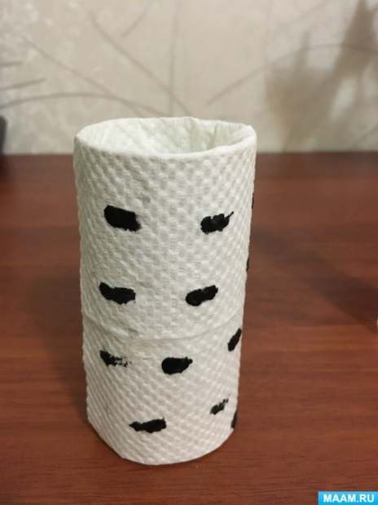
- Берём втулку от туалетной бумаги, обклеиваем ее белой салфеткой и рисуем черной гуашью на стволе березки
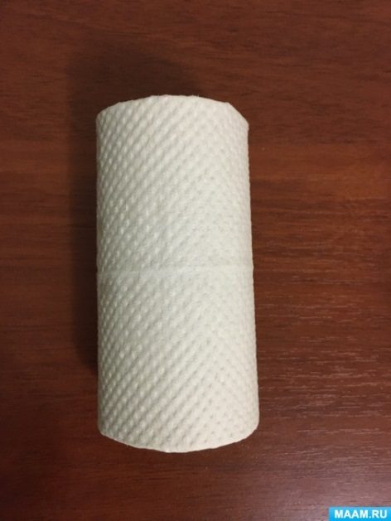
- Берём прямоугольный лист коричневого цвета.
Один край этого прямоугольника надрезаем в вертикальном направлении, размещая разрезы на небольшом расстоянии.
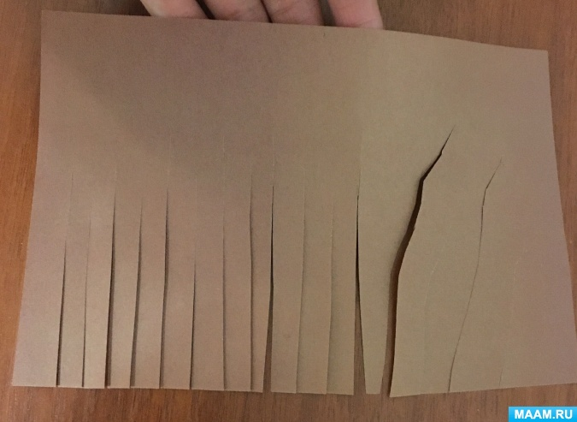

- Нарезаем бумагу, оборачиваем этой деталью картонный рулон, приклеиваем ее бахромой вверх. Ствол нашего дерева обретает крону.
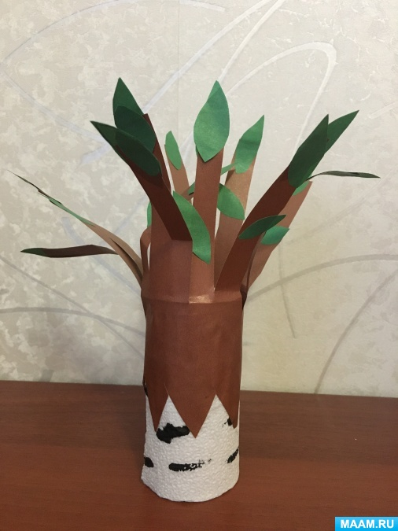
- Готовим из бумаги зеленого цвета листочки и приклеиваем на нашу берёзку и наша березка готова.
